Pirkimo sąlygų xx priedas
„Techninė specifikacija“

TECHNINĖ SPECIFIKACIJA
Pacientų eilių valdymo sistema

ĮVADAS

Esama situacija:
Viešojoje įstaigoje Karoliniškių poliklinikoje (toliau – Įstaiga) kasdien vidutiniškai apsilanko daugiau kaip 2 000 pacientų. Pacientų aptarnavimo skyriuje (registratūroje) bei gydytojų darbo vietose šiuo metu naudojama pacientų eilių valdymo sistema, kurią sudaro 16 registracijos terminalų su programine valdymo įranga, taip pat tablo ir informaciniai ekranai.
Pirkimo tikslas – atnaujinti (pakeisti) esamą eilių valdymo sistemą į modernesnę, optimizuoti paciento atvykimo, registracijos ir kvietimo procesus, užtikrinti integraciją su Įstaigos informacine sistema, įdiegti specialistų kabinetų durų atidarymo valdymą (integruojant su praėjimo kontrolės sistema), sudaryti pacientams galimybę patvirtinti atvykimą / atlikti registraciją eilėje naudojantis mobiliuoju telefonu ir įgyvendinti kitus šioje techninėje specifikacijoje nustatytus funkcinius bei techninius reikalavimus.
Eilių valdymo sistema bus naudojama Įstaigos darbuotojų ir pacientų (klientų).

Techninės specifikacijos paskirtis:
Ši techninė specifikacija nustato reikalavimus Pacientų eilių valdymo sistemos (PEVS) programinei ir techninei įrangai, jos įdiegimui ir integracijoms, taip pat reikalavimus Įstaigos darbuotojų mokymams, reikalingiems darbui su įdiegta sistema.

Sąvokos ir sutrumpinimai (1 lentelė):
1 lentelė
Sąvokos, sutrumpinimai | Paaiškinimai
PEVS | Pacientų eilių valdymo sistema
Į IS | Viešosios įstaigos Karoliniškių poliklinikos informacinė sistema
Įstaiga | Viešoji įstaiga Karoliniškių poliklinika arba Perkančioji organizacija
Pacientai | Viešosios įstaigos Karoliniškių poliklinikos pacientai ir (ar) lankytojai ir (ar) klientai ir kurių patogumui perkamas sprendimas
IS | Informacinė sistema
PKS | Praėjimo kontrolės sistema (Įstaigoje naudojama „Suprema BioStar 2“).
BioStar 2 API | PKS programinė sąsaja, skirta valdymo komandų (pvz., durų atrakinimo) teikimui ir (ar) įvykių gavimui.
RFID žetonas | Darbuotojo identifikavimo priemonė PKS sistemoje (naudojama praėjimui).
Elektroninė spyna | Durų atrakinimo mechanizmas (pvz., elektrinė sklendė / elektromagnetinė spyna), valdoma per PKS valdiklį / IO modulį.
REX (Request-to-Exit) | Išėjimo mygtukas/jutiklis, užtikrinantis laisvą išėjimą iš vidaus.
Pacientų portalas | Įstaigos pacientų savitarnos portalas, per kurį pacientas gali matyti savo vizitus ir gauti nuorodas / QR kodus check-in funkcijai.
Skaitmeninis bilietas | Paciento eilės numeris ir būsenos informacija, pateikiama paciento įrenginyje (mobiliajame telefone) per web nuorodą / Pacientų portalą.
Priminimai | Automatiniai paciento informavimo pranešimai (SMS / el. paštas / push, jei taikoma), susieti su vizitu ir check-in / eilės informacija.

SANTRAUKA

Pirkimo objekto apibūdinimas:

PEVS – pacientų eilių valdymo sistema, skirta Įstaigos darbuotojams ir pacientams.

PEVS tikslai ir uždaviniai:

PEVS pagrindinis tikslas – suvaldyti pacientų srautus, skaitmenizuoti pacientų kvietimo procesą ir stebėti jų aptarnavimą, paslaugų kokybės gerinimo tikslais;

Integruoti PEVS su šiuo metu Įstaigoje naudojama Į IS;

Įsigyti ir įdiegti techninę ir programinę įrangą, reikalingą PEVS veikimui;

Padidinti darbuotojų ir pacientų informatyvumą;

Pagerinti darbo efektyvumą, paslaugų prieinamumą, pacientų aptarnavimo kokybę.

Viešojo pirkimo rezultatai:

įdiegta programinė įranga – PEVS ir įsigytos programinės įrangos licencijos pilnai suderintos ir veikia su šiuo metu Įstaigoje naudojamomis informacinėmis sistemomis, įskaitant integraciją su Į IS;

sumontuota, suderinta ir paleista eksploatacijai reikiama techninė įranga;

įstaigos darbuotojai apmokyti dirbti su naujai įdiegta PEVS.

PEVS tiekėjas privalo užtikrinti, kad Įstaigos darbuotojai galės dirbti su PEVS, kuri bus pilnai integruota su Į IS.

Kabineto ekranėlio duomenų šaltinis: visa ekranėlyje rodoma informacija (dirbantis specialistas, kabinetas, kvietimo būsena, užimtumo būsena ir pan.) turi būti gaunama iš Įstaigos IS ir (ar) per PEVS integraciją su Įstaigos IS; rankinis pildymas ekranėlyje neturi būti reikalingas.

Atnaujinimo dažnis: informacija kabinetų ekranėliuose turi atsinaujinti automatiniu režimu ne rečiau kaip kas 5 sek. (arba įvykio principu – realiu laiku), kad kvietimai ir užimtumas būtų rodomi be vėlavimo.

Offline / ryšio sutrikimo režimas: nutrūkus ryšiui su centrine sistema, ekranėlyje turi būti aiškiai rodoma „ryšio nėra / informacija laikinai neatnaujinama“, o ryšiui atsistačius – ekranėlis turi automatiškai grįžti į normalų režimą be rankinio įsikišimo.

Privatumo reikalavimas kabinetų ekranuose: kabinetų ekranėliuose draudžiama rodyti paciento vardą/pavardę ar kitus asmens duomenis – rodoma tik bilieto numeris / eilės numeris ir (jei reikia) neutralūs statusai („kviečiamas“, „vyksta“, „pertrauka“ ir pan.).

Specialistų durų užraktas privalo būti susietas su pacientų eilių valdymu (kviečiant pacientą specialisto durys turi automatiškai atsirakinti ir būti atrakintos nurodytą laiką).

Pirkimo skaidymas į dalis:

Pirkimas neskaidomas į dalis.

PIRKIMO OBJEKTAS

PEVS naudojami procesai: PEVS naudojami procesai ir scenarijai suderinami su Įstaiga įrangos montavimo metu, bet ne vėliau nei iki PEVS paleidimo į eksploataciją.
Įdiegus PEVS, dabar naudojama Į IS kartu su perkama PEVS turi informuoti bei nukreipti pacientus į atitinkamą darbo vietą naudojant bilietų terminalą, industrinę įrangą, darbo vietos švieslentes bei garsinį signalą.
Įdiegus PEVS pacientai turi būti kviečiami eilės tvarka pagal laukimo laiką arba pasirenkant ne eilės tvarka.
Pacientai darbo vietose turi būti kviečiami ir siunčiami į kitas darbo vietas naudojant Į IS.
Įrangos pakabinimo preliminarios vietos pateikiamos 1 priede.

Reikalavimai garantiniam aptarnavimui: tiekėjas suteikia 36 mėn. nemokamą garantinį aptarnavimą įdiegtai PEVS. Šiuo laikotarpiu tiekėjas savo sąskaita taiso įdiegtos programinės įrangos klaidas bei konsultuoja Įstaigos darbuotojus, IT specialistus, sistemos administratorius;

Reikalavimai mokymų paslaugoms:

Tiekėjas apmokys PEVS vartotojus (400 Įstaigos darbuotojų) naudotis sistema. Mokymai parengiami atsižvelgiant į darbuotojų vykdomas funkcijas. Vartotojai turi būti mokomi teorinių ir praktinių naudojimo pagrindų, siekiant visiškai įsisavinti sistemos naudojimo ypatumus;

Mokymai turi vykti Įstaigos vartotojų darbo vietose pagal suderintą su Įstaiga grafiką. Mokymai vykdomi lietuvių kalba, naudojant lietuvišką mokymo medžiagą. Teikėjas privalės pateikti ir suderinti su Įstaiga mokymo programos turinį ir jos apimtis. Parengta mokymų medžiaga (instrukcijos) turi būti pateikta elektroninėje formoje;

Sistemos klaidų taisymas eksploatacijos metu:

Tiekėjas turi sudaryti PEVS klaidų taisymo laikotarpio aptarnavimo modelį, jame numatant konsultacijas, paslaugas ir priemones PEVS sistemos aptarnavimui užtikrinti. Tiekėjas privalo šias priemones pasiūlyti, atsižvelgdamas į sistemos ir perkančiosios organizacijos specifiką, paslaugų teikimo kokybę, reakcijos laiką bei kalbą;

Tiekėjas klaidų taisymo laikotarpiu privalo užtikrinti, kad PEVS neplanuotos nedarbingumo prastovos nesieks 36 valandų per metus, reakcijos laikas nebus ilgesnis nei 4 valandos nuo pranešimo apie sistemos darbo sutrikimą gavimo, sistemos darbingumo atstatymo laikas ne ilgiau nei 24 valandos nuo pranešimo apie sistemos darbo sutrikimo gavimo. Projekto klaidų taisymo laikotarpiu tiekėjas turi užtikrinti PEVS kaupiamų duomenų saugumo ir saugaus duomenų perdavimo organizacines ir programines priemones.

Reikalavimai PEVS įdiegimui:

PEVS įranga turi būti pristatyta ir sumontuota Įstaigos patalpose, adresais:

L. Asanavičiūtės g. 27A, Vilnius

Erfurto g. 15, Vilnius

Architektų g. 17, Vilnius

Karaliaučiaus g. 11, Vilnius

Planuojama PEVS įdiegimo trukmė – 3 mėn. nuo sutarties įsigaliojimo dienos.
Iki PEVS įdiegimo priėmimo – perdavimo akto pasirašymo, tiekėjas turi parengti ir suderinti su perkančiąja organizacija (toliau – PO) planą / brėžinį, kuriame turi būti pateikta galutinio Sprendimo faktinė informacija:

faktinės įrangos išdėstymo schema pagal pastato patalpų planą;

elektros ir duomenų perdavimo kabelių lokacija pagal pastato patalpų planą;

paskirstymo ir tarpinių įrenginių lokacija pagal pastato patalpų planą;

sprendimo sujungimo su komutacinėmis ir elektros spintų schemos;

komutacinių spintų naudotų lizdų numeriai;

elektros spintų automatinių saugiklių numeriai;

tinkliniams įrenginiams suteikti statiniai tinklo IP adresai ir / ar DNS vardai;

tinklinių įrenginių MAC adresai;

Reikalavimai kalbai:

Turi būti tenkinami šie reikalavimai kalbai:

Pagrindinė PEVS vartotojo sąsaja turi būti lietuvių kalba;

Pranešimai vartotojams turi būti pateikiami lietuvių kalba;

PEVS valdymo dokumentacijos turi būti pateiktos lietuvių kalba.

Licencijavimo reikalavimai:

Licencijos turi būti pristatytos/perduodamos nuomos pagrindu 36 mėn. nuo sistemos paleidimo datos.

Turi būti numatytas licencijų skaičius:

Eilių valdymo programinės įrangos licencija 19 terminalų;

Eilių valdymo programinės įrangos licencija 400 darbo vietoms ir 310 eilių valdymo įrenginiams.

PEVS saugos ir vartotojų administravimo reikalavimai:

Diegiant PEVS turi būti užtikrintas sistemos saugumas, įvertinti šie saugos reikalavimai:

Turi būti užtikrinta, kad duomenys ir teikiamos funkcijos yra pasiekiamos tik autentifikuotiems naudotojams;

Turi būti realizuotas teisių ir vaidmenų priskyrimo naudotojams mechanizmas leidžiantis kontroliuoti naudotojų prieigą prie PEVS;

Turi būti užtikrinamas patikimų autentifikacijos mechanizmų naudojimas. Reikalaujama kokybiškų slaptažodžių bei reguliaraus jų keitimo. PEVS turi turėti priemones slaptažodžių sudėtingumui nustatyti ir kontroliuoti;

Turi būti užtikrintos saugumo priemonės, neleidžiančios sistemos vartotojui paieškos metu pasiekti informacijos, ataskaitų, modulių, kurių pasiekimui vartotojas neturi teisių;

PEVS privalo būti realizuotas vartotojų rolių mechanizmas, leidžiantis nustatyti galimybę atlikti konkrečias funkcijas konkrečiai rolei;

Visi duomenų mainai turi būti atliekami naudojant šifravimo protokolus.

Reikalavimai techninei ir programinei įrangai (2 lentelė):
2 lentelė
Eil. Nr. | Parametras | Reikalaujama minimali reikšmė
3.9.1. | Registracijos terminalas (19 vnt.) | 3.9.1.1. Įranga yra tinkama naudoti ES ir atitinka saugumo standartus.  3.9.1.2. Statomas ant grindų;  3.9.1.3. Korpusas tvirtinamas prie grindų;  3.9.1.4. Ne mažiau 21” (colių) įstrižainės lietimui jautrus ekranas;  3.9.1.5. Ekrano veikimas ir ilgaamžiškumas turi būti užtikrinamas nenaudojant apsauginės ar kitos plėvelės;  3.9.1.6. Nepertraukiamo darbo 24/7 rėžimas;  3.9.1.7. Ekrano raiška ne mažiau 1920x1080 taškų;  3.9.1.8. Ryškumas ne blogiau 200 cd/m2;  3.9.1.9. Darbinė apkrova ne mažiau 18 valandų 7 dienas per savaitę;  3.9.1.10. Turi atitikti CE arba lygiaverčius saugumo reikalavimus;  3.9.1.11. Turi būti integruotas terminis spausdintuvas, popieriaus plotis iki 80 mm su automatiniu popieriaus nukirpimu;  3.9.1.12. Turi būti integruotas 1D/2D skaitytuvas skirtas asmens arba vizito identifikavimui;  3.9.1.13. Visos reikiamos įrangos montavimo ir prijungimo detalės bei medžiagos turi būti pateiktos komplekte;  3.9.1.14. Garantija ne mažiau 36 mėn.;  3.9.1.15. Prieinamumas (neįgaliesiems) ir universalaus dizaino reikalavimai:  3.9.1.15.1. Registracijos terminalas turi būti pritaikytas naudoti asmenims su judėjimo negalia, įskaitant asmenis vežimėlyje: terminalo naudojimo zona (ekranas, pagrindiniai valdymo mygtukai, bilieto paėmimo vieta) turi būti įrengta tokiame aukštyje ir taip, kad būtų pasiekiama vežimėlyje sėdinčiam asmeniui, ir kad būtų užtikrintas patogus priėjimas (neužstatyta, pakankamas priėjimo plotas).  3.9.1.15.2. Terminalo vartotojo sąsajoje turi būti numatytas „Didelio kontrasto / didelio šrifto“ režimas ir galimybė vienu paspaudimu padidinti šriftą (arba pasirinkti „paprastą režimą“ su dideliais mygtukais). Šis režimas turi būti pasiekiamas pagrindiniame ekrane (ne giliau kaip 1 paspaudimas).  3.9.1.15.3. Terminalo meniu mygtukai turi būti pakankamai dideli ir aiškiai atskirti, kad būtų patogūs naudoti asmenims su smulkiosios motorikos ar regos sutrikimais (mygtukų dydžiai ir išdėstymas konfigūruojami sistemos administravimo dalyje be programavimo darbų).  3.9.1.15.4. Terminale turi būti numatytas aiškus garsinis patvirtinimas (signalai) pagrindiniams veiksmams (pvz., pasirinkimas / bilieto išdavimas), su galimybe reguliuoti garsumą ir (ar) išjungti garsą pagal Įstaigos poreikį (konfigūruojama).  3.9.1.15.5. Terminalo ekrane turi būti pateikiamos aiškios, suprantamos instrukcijos (paprasta kalba), o klaidų pranešimai turi nurodyti, ką pacientui daryti toliau (pvz., „Kreipkitės į registratūrą“). Tekstai turi būti konfigūruojami.  3.9.1.15.6. Jeigu terminale naudojamas 1D/2D kodų nuskaitymas (3.9.1.12), turi būti užtikrintas patogus nuskaitymas ir pacientui suprantamas nuskaitymo nurodymas (kur laikyti kodą, atstumas, patvirtinimo pranešimas).  3.9.1.15.7. Bilieto spausdinime turi būti užtikrinta, kad bilieto numeris būtų aiškiai įskaitomas (pakankamas šrifto dydis), o biliete gali būti pateikiamas ir QR kodas, skirtas paciento eilės būsenai peržiūrėti telefone (jei taikoma pagal 3.9.8.31).  3.9.1.15.8. PEVS turi palaikyti specialią registratūros / aptarnavimo operaciją (eilę) „Prioritetinis aptarnavimas“ (pvz., neįgaliesiems), kuri gali turėti atskiras taisykles ir prioritetą (pagal Įstaigos nustatytą tvarką). (Suderinama su 3.9.8.39.3 b punktu.)  3.9.1.15.9. Kvietimo informacijos pateikimas turi būti prieinamas ir klausos, ir regos negalią turintiems asmenims: kvietimas turi būti pateikiamas vizualiai ekranuose, o garsinis signalas (jei naudojamas) turi būti konfigūruojamas taip, kad būtų atskiriamas, bet ne trikdantis (garsumo, signalo tipo, kalbos parametrai konfigūruojami).
3.9.2. | Industrinė įranga  su laikikliu (29 vnt.) | 3.9.2.1. Įranga yra tinkama naudoti ES ir atitinka saugumo standartus.  3.9.2.2. Įrangos įstrižainė turi būti ne mažiau 55“ (colių);  3.9.2.3. Įrangos raiška ne mažiau 3840x2160 taškų;  3.9.2.4. Ryškumas ne blogiau 450 cd/m2;  3.9.2.5. Matomumo kampas ne mažiau 178°/178°;  3.9.2.6. Darbinė apkrova ne mažiau 18 valandų 7 dienas per savaitę;  3.9.2.7. Būtina programinės įrangos integracija su Į IS, kuri valdo informaciją apie darbo grafikus;  3.9.2.8. Įdiegta interneto ryšio nuolatinės kontrolės sistema „status mailing“ ar lygiavertė sistema;  3.9.2.9. Atvaizduojama tekstinė informacija turi atsinaujinti automatiškai;  3.9.2.11. Visos reikiamos įrangos montavimo ir prijungimo detalės bei medžiagos turi būti pateiktos komplekte: tvirtinimo ant sienos laikikliai, kabeliai ir kiti reikalingi priedai;  3.9.2.12. Garantija ne mažiau 36 mėn.
3.9.3. | Industrinė įranga  su laikikliu (17 vnt.) | 3.9.3.1. Įranga yra tinkama naudoti ES ir atitinka saugumo standartus.  3.9.3.2. Įrangos įstrižainė turi būti ne mažiau 43“ (colių);  3.9.3.3. Įrangos raiška ne mažiau 3840x2160 taškų;  3.9.3.4. Ryškumas ne blogiau 450 cd/m2;  3.9.3.5. Matomumo kampas ne mažiau 178°/178°;  3.9.3.6. Darbinė apkrova ne mažiau 18 valandų 7 dienas per savaitę;  3.9.3.7. Būtina programinės įrangos integracija su Į IS, kuri valdo informaciją apie darbo grafikus;  3.9.3.8. Įdiegta interneto ryšio nuolatinės kontrolės sistema „status mailing“ ar lygiavertė sistema;  3.9.3.9. Atvaizduojama tekstinė informacija turi atsinaujinti automatiškai;  3.9.3.11. Visos reikiamos įrangos montavimo ir prijungimo detalės bei medžiagos turi būti pateiktos komplekte: tvirtinimo ant sienos laikikliai, kabeliai ir kiti reikalingi priedai;  3.9.3.12. Garantija ne mažiau 36 mėn.
3.9.4. | PEVS Industrinė įranga  su laikikliu (310 vnt.) | 3.9.4.1. Įranga yra tinkama naudoti ES ir atitinka saugumo standartus.  3.9.4.2. Įrangos ne mažiau 10“ (colių);  3.9.4.3. Įrangos raiška ne mažiau 1280x800 taškų;  3.9.4.4. Įrangos ryškumas ne mažiau 450 cd/m2;  3.9.4.5. Pritaikytas darbui ne mažiau 18 valandų 7 dienas per savaitę;  3.9.4.6. POE maitinimas arba lygiavertis (tiekėjas prisiima alternatyvaus maitinimo šaltinio įrengimo kaštus, jei įranga pateikiama su lygiaverčiu maitinimo šaltino sprendimu).  Pritaikytas dirbti su POE komutatoriais;  3.9.4.7. Be integruotos baterijos;  3.9.4.8. Kabinetų ekranėlių turinio perdavimas turi būti realizuotas per tinklą (LAN), prioritetiškai naudojant PoE (IEEE 802.3af/at) vienu kabeliu. Jei Tiekėjas siūlo alternatyvų sprendimą (pvz., ekranas + atskiras grotuvas per HDMI), Tiekėjas privalo pateikti pilną komplektą su visa reikalinga sujungimo ir maitinimo įranga, tačiau funkcionalumas ir centralizuotas valdymas turi atitikti TS reikalavimus.  3.9.4.9. Tvirtinamas prie darbo vietos (šalia įėjimo į kabinetą);  3.9.4.10. Įrangoje turi būti atvaizduojamas paciento ir (ar) kliento eilės numeris (informacija pateikiama per Į IS);  3.9.4.11. Rodomas kabineto užimtumas (informacija pateikiama per Į IS);  3.9.4.12. Naujo paciento ir (ar) kliento iškvietimo metu informacija įrangoje turi mirksėti, jos pasirodymas turi būti palydimas garsiniu signalu;  3.9.4.13. Visos reikiamos įrangos montavimo ir prijungimo detalės bei medžiagos turi būti pateiktos komplekte: tvirtinimo ant sienos laikikliai, kabeliai ir kiti reikalingi priedai;  3.9.4.14. Garantija ne mažiau 36 mėn.  3.9.4.15. Įrangoje turi būti atvaizduojamas kabineto numeris ir (ar) kabineto pavadinimas (informacija pateikiama per Į IS ir (ar) PEVS konfigūraciją).  3.9.4.16. Įrangoje turi būti atvaizduojama šiuo metu kabinete dirbančio specialisto informacija (ne mažiau kaip: pavardė ir vardo inicialas; papildomai – specialybė / pareigos, jei tokie duomenys prieinami Į IS). Informacija pateikiama per Į IS (darbo grafikus / priskyrimus).  3.9.4.17. Įrangoje turi būti atvaizduojama kvietimo informacija: (a) kviečiamo paciento eilės numeris; (b) kvietimo būsena (pvz., „kviečiamas“, „aptarnaujamas“, „laukiate“, „pertrauka“, „nedirba“). Būsenų sąrašas ir tekstai turi būti konfigūruojami.  3.9.4.18. Duomenų šaltinis: visa 3.9.4.9–3.9.4.16 punktuose nurodyta informacija (eilės numeris, būsenos, kabineto užimtumas, dirbantis specialistas, kabineto numeris/pavadinimas) turi būti gaunama iš Į IS per integraciją (API ar lygiavertė), be rankinio suvedinėjimo PEVS pusėje (išskyrus pradinį kabineto/ekrano susiejimą).  3.9.4.19. Priskyrimas kabinetui: kiekvienas 3.9.4 įrenginys turi būti centralizuotai priskiriamas konkrečiam kabinetui / darbo vietai (unikalus identifikatorius), kad ekranėlis rodytų tik jam priskirto kabineto informaciją. Priskyrimą turi būti galima keisti administravimo sąsajoje.  3.9.4.20. Automatinis atsinaujinimas: kabinetų ekranėlių atvaizduojama informacija turi atsinaujinti automatiškai realiu laiku (įvykio pagrindu) ir (ar) ne rečiau kaip kas 5 sek., kad kvietimo/būsenos pasikeitimai būtų matomi nedelsiant.  3.9.4.21. Privatumas: kabinetų ekranėliuose negali būti rodomi paciento vardas, pavardė, asmens kodas, diagnozės ar kiti pertekliniai sveikatos duomenys – leidžiama rodyti tik eilės numerį/bilieto kodą ir bendrą būseną.  3.9.4.22. Esant Į IS ar ryšio sutrikimui, ekranėlis privalo rodyti aiškią būseną (pvz., „Laikinai nepasiekiama / Derinama“) ir automatiškai atstatyti rodymą atsistačius ryšiui (be rankinio įsikišimo).
3.9.5. | POE komutatorius (9 vnt.) | 3.9.5.1. Įranga yra tinkama naudoti ES ir atitinka saugumo standartus.  3.9.5.2. Ne mažiau 24 jungčių arba daugiau jei to reikia visos įrangos pajungimui;  3.9.5.3. POE palaikymas;  3.9.5.4. Siūloma įranga turi užtikrinti visų vienu metu veikiančių industrinių įrenginių, pagal TS 3.9.4. p. sklandų darbą;  3.9.5.6. Kiekvienas industrinis įrenginys tuo pačiu metu turi galėti rodyti skirtingą informaciją;  3.9.5.7. Visi kabeliai/laidai turi būti paslėpti;  3.9.5.8. Visos reikiamos įrangos montavimo ir prijungimo detalės bei medžiagos turi būti pateiktos komplekte: tvirtinimo ant sienos laikikliai, kabeliai ir kiti reikalingi priedai;  3.9.5.9. Komutatorius turi būti sumontuotas Įstaigos komutacinėse spintose schemoje nurodytose vietose;  3.9.5.10. Garantija ne mažiau 36 mėn.
3.9.6. | POE komutatorius (13 vnt.) | 3.9.6.1. Įranga yra tinkama naudoti ES ir atitinka saugumo standartus.  3.9.6.2. Ne mažiau 16 jungčių arba daugiau jei to reikia visos įrangos pajungimui;  3.9.6.3. POE palaikymas;  3.9.6.4. Siūloma įranga turi užtikrinti visų vienu metu veikiančių informacinių įrenginių sklandų darbą;  3.9.6.6. Kiekvienas įrenginys tuo pačiu metu turi galėti rodyti skirtingą informaciją;  3.9.6.7. Visi kabeliai/laidai turi būti paslėpti;  3.9.6.8. Visos reikiamos įrangos montavimo ir prijungimo detalės bei medžiagos turi būti pateiktos komplekte: tvirtinimo ant sienos laikikliai, kabeliai ir kiti reikalingi priedai;  3.9.6.9. Komutatorius turi būti sumontuotas Įstaigos komutacinėje spintoje schemoje nurodytoje vietoje;  3.9.6.10. Garantija ne mažiau 36 mėn.
3.9.7. | Reikalavimai industrinių įrenginių turinio atvaizdavimui | 3.9.7.1. Turinio valdymas turi būti užtikrintas interneto naršyklės pagalba;  3.9.7.2. Turi būti galimybė turinio elementus išdėstyti įrenginio ekrano plote;  3.9.7.3. Įrenginiuose turi būti galimybė rodyti evakuacijos pranešimą;  3.9.7.4. Įrenginiuose turi būti galimybė rodyti keletą pranešimų vienu metu (vaizdo turinio rodymas).  3.9.7.5. Turi būti galimybė centralizuotai stebėti visų industrinių įrenginių būseną (online/offline, paskutinis prisijungimas, klaidos) ir matyti realaus laiko būsenos suvestinę.  3.9.7.6. Turi būti galimybė nuotoliniu būdu atlikti bazinius veiksmus: perleisti turinio rodymą (restart), atnaujinti turinį, pakeisti priskirtą turinio scenarijų konkrečiam ekranui.  3.9.7.7. Turi būti galimybė kurti turinio rodymo tvarkaraščius (pagal laiką, savaitės dienas, švenčių dienas) ir priskirti skirtingus scenarijus skirtingiems ekranams / ekranų grupėms.  3.9.7.8. Turi būti galimybė kurti šablonus ir pritaikyti vizualinį identitetą (logotipas, spalvos, šriftai) be programavimo darbų (konfigūravimo būdu).  3.9.7.9. Turi būti galimybė vienu veiksmu aktyvuoti skubų centralizuotą pranešimą visuose ekranuose, kuris turi aukščiausią prioritetą ir uždengia kitą rodomą turinį (pvz., evakuacijos / saugos pranešimas).  3.9.7.10. Turi būti kaupiamas turinio ir konfigūracijos keitimų audito žurnalas (kas, kada, ką pakeitė) ir turi būti galimybė eksportuoti audito įrašus.
3.9.8. | PEVS* | 3.9.8.1. Įranga yra tinkama naudoti ES ir atitinka saugumo standartus.  3.9.8.2. PEVS turi būti įdiegta debesijos sprendime (sprendimo kaina turi būti įskaičiuota į pasiūlymą);  3.9.8.3. Tiekėjas pateikia duomenų bazių licencijas;  3.9.8.4. Registracijos terminalas su: programine valdymo įranga ir licencija, spausdintuvu, brūkšninių kodų skaitytuvu (2 lentelės 3.9.1 punktas) su lietimui jautriu ekranu ir integruotu skaitytuvu. Įrenginio ekrane turi būti galimybė pasirinkti meniu kalbą (lietuvių, anglų);  3.9.8.5. PEVS administravimas ir visų funkcijų konfigūravimas turi būti centralizuotas;  3.9.8.7. Turi būti funkcionalumas nustatyti sistemos naudotojams skirtingas roles (vienam naudotojui vieną arba kelias roles), bei teises;  3.9.8.8. Turi būti funkcionalumas, leidžiantis eilių valdymo IS administratoriui, nenaudojant išorinių programų, lengvai keisti bilietų spausdintuvo monitoriaus dizainą, aptarnavimo operacijų skaičių, bei pavadinimus, grupuoti aptarnavimo operacijas, atidarant jas atskiruose languose;  3.9.8.9. Turi būti funkcionalumas, leidžiantis eilių valdymo IS administratoriui, nenaudojant išorinių programų, lengvai keisti tekstinę, bei grafinę informaciją ant bilietų. Informacija ant bilietų gali būti skirtinga, pagal pasirinktą aptarnavimo operaciją;  3.9.8.10. Turi būti pacientų eilių valdymo dalis pasiekiama per Į IS langą ir per atskirą langą tik PEVS (Web naršyklę);  3.9.8.11. Turi būti galimybė kiekvienoje darbo vietoje aptarnauti pagal kelias aptarnavimo operacijas, suteikiant skirtingus prioritetus;  3.9.8.12. Turi būti galimybė nustatyti maksimalius pacientų laukimo eilėje ir/ar aptarnavimo pagal atitinkamą paslaugą laikus. Viršijus nustatytus maksimalius laukimo laikus, apie tai informuojamas atsakingas Įstaigos darbuotojas elektroniniu paštu naudojant Įstaigos pašto serverį;  3.9.8.13. Atsakingiems darbuotojams teikiama išsami statistinė informacija pasirinktais pjūviais: pagal pasirenkamą laiko periodą, pagal paslaugą, pagal darbo vietą;  3.9.8.14. Statistiniai duomenys turi būti atvaizduojami tekstiniu ir grafiniu pavidalu;  3.9.8.15. Turi būti galimybė valdyti ir stebėti PEVS veikimą realiu laiku visus industrinius įrenginius centralizuotai;  3.9.8.16. Programinės įrangos administravimas ir visų funkcijų konfigūravimas turi būti centralizuotas;  3.9.8.17. Įdiegtai sistemai turi būti suteikiamas minimalus 36 mėn. klaidų taisymo laikotarpis nuo PEVS perdavimo–priėmimo akto pasirašymo dienos. Šiuo laikotarpiu tiekėjas savo sąskaita taiso įdiegtos programinės įrangos klaidas bei konsultuoja Įstaigos darbuotojus, IT specialistus, sistemos administratorius.  3.9.8.18. Našumo reikalavimai: įprastinėmis apkrovomis sistemos atsako laikas (registracija terminale, kvietimo inicijavimas, paciento paieška, nukreipimas į kitą darbo vietą, eilės perjungimas) turi būti ne ilgesnis kaip 5 sekundės.  3.9.8.19. Debesijos paslauga (jei taikoma) turi būti talpinama ES/EEE duomenų centruose, užtikrinant teisės aktų reikalavimų laikymąsi.  3.9.8.20. Turi būti atskirtos aplinkos: ne mažiau kaip produkcinė ir testinė (bandomoji), kad atnaujinimai būtų patikrinti prieš diegiant į produkciją.  3.9.8.21. Atsarginių kopijų reikalavimai: atsarginės kopijos daromos ne rečiau kaip 1 kartą per parą; kopijos saugomos ne trumpiau kaip 30 kalendorinių dienų; turi būti numatyta atkūrimo procedūra ir jos testavimas ne rečiau kaip 1 kartą per metus.  3.9.8.22. Duomenų atkūrimas: turi būti apibrėžti RPO ir RTO (rekomenduojama: RPO ≤ 24 val., RTO ≤ 24 val.), užtikrinant paslaugos tęstinumą.  3.9.8.23. Turi būti užtikrintas audito žurnalas: prisijungimai, teisių/rolių keitimai, konfigūracijos pakeitimai, integracijų nustatymų keitimai; turi būti galimybė eksportuoti audito įrašus (pvz., CSV/PDF).  3.9.8.24. Administratorių paskyroms turi būti numatyta galimybė taikyti papildomas apsaugos priemones (pvz., 2FA, IP ribojimai arba lygiavertės priemonės), nebloginant darbo procesų.  3.9.8.25. Duomenų grąžinimas ir ištrynimas: pasibaigus sutarčiai ar Užsakovo pareikalavimu Tiekėjas privalo pateikti PEVS duomenis struktūrizuotu formatu (pvz., CSV/JSON) ir užtikrinti duomenų ištrynimą iš Tiekėjo aplinkos per suderintą terminą (ne ilgiau kaip 30 kalendorinių dienų).  3.9.8.26. Atnaujinimai ir priežiūra: planiniai atnaujinimai turi būti vykdomi ne piko metu; apie planinius darbus Užsakovas informuojamas ne vėliau kaip prieš 5 darbo dienas.  3.9.8.27. Kibernetinio saugumo incidentai: apie bet kokį su PEVS susijusį saugumo incidentą, galintį turėti įtakos paslaugos teikimui ar duomenų saugai, Užsakovas informuojamas nedelsiant (ne ilgiau kaip per 24 val. nuo nustatymo).  3.9.8.28. Asmens duomenų tvarkymas: iki eksploatacijos pradžios Tiekėjas privalo pasirašyti asmens duomenų tvarkymo sutartį (DPA) kaip duomenų tvarkytojas, numatant BDAR 28 str. reikalavimus (subtvarkytojai, saugumo priemonės, incidentų valdymas, duomenų grąžinimas/ištrynimas).  3.9.8.29. Integracijos specifikacija ir dokumentacija:  3.9.8.29.1. Tiekėjas privalo pateikti integracijos aprašą (duomenų laukai, srautai, klaidų kodai, logika, laiko reikalavimai) ir suderinti jį su Užsakovu iki diegimo pradžios.  3.9.8.29.2. Integracija turi būti realizuota per aiškiai aprašytą ir versijuojamą sąsają (API ar lygiavertė), kad integracija nebūtų priklausoma nuo rankinių veiksmų.  3.9.8.29.3. Tiekėjas privalo užtikrinti integracijos testavimą testinėje aplinkoje ir pateikti testavimo protokolą.  3.9.8.30. Prisijungimai ir tapatybės valdymas (SSO):  3.9.8.30.1. PEVS darbuotojų daliai turi būti galimybė taikyti centralizuotą prisijungimą (pvz., AD/LDAP/SAML/OIDC ar lygiavertis) bei rolėmis grįstą teisių valdymą.  3.9.8.30.2. Turi būti užtikrinta, kad užblokavus naudotoją centrinėje tapatybių sistemoje, jis netenka prieigos ir prie PEVS.  3.9.8.30.3. PEVS turi turėti funkcionalumą automatiniam naudotojų (Įstaigos darbuotojų) sukūrimui, atnaujinimui ir deaktyvavimui sinchronizuojantis su Įstaigos informacine sistema (Į IS) ir/ar centralizuota tapatybių sistema (pvz., AD/LDAP/SAML/OIDC ar lygiavertė), kad nereikėtų rankiniu būdu kurti paskyrų kiekvienam naujam darbuotojui.  3.9.8.30.4. Sinchronizavimas turi palaikyti ne mažiau kaip šiuos atributus (kiek jie yra prieinami šaltinyje): unikalus darbuotojo identifikatorius, vardas, pavardė, pareigos / rolė, padalinys, kabinetas (jei taikoma), el. paštas, paskyros būsena (aktyvi / neaktyvi). Tiekėjas privalo užtikrinti, kad PEVS naudotojo identitetas būtų stabilus (nesikeistų keičiantis, pvz., el. paštui).  3.9.8.30.5. Turi būti užtikrinta, kad naujai atsiradęs darbuotojas (pvz., naujas gydytojas) PEVS sistemoje atsiranda automatiškai po sinchronizacijos (be papildomų rankinių Tiekėjo veiksmų), o darbuotojui išėjus / užblokavus paskyrą šaltinyje – PEVS prieiga automatiškai panaikinama (deaktyvuojama) ne vėliau kaip per 1 kalendorinę dieną.  3.9.8.30.6. PEVS turi turėti galimybę konfigūruoti automatines rolių / teisių priskyrimo taisykles pagal šaltinio atributus (pvz., pareigos, padalinys, grupė, kabinetas) ir taikyti jas sinchronizacijos metu. Taisyklių konfigūravimą turi galėti atlikti Užsakovo administratorius be programavimo darbų.  3.9.8.30.7. Sinchronizacijos mechanizmas turi būti realizuotas per standartinį ir dokumentuotą būdą (pvz., SCIM 2.0 prie SAML/OIDC tapatybės teikėjo, arba API integracija su Į IS, arba kitas lygiavertis automatizuotas būdas). Sprendimas neturi būti priklausomas nuo rankinių importų (pvz., periodiško CSV įkėlimo ranka), išskyrus atvejį, kai tai aiškiai suderinta su Užsakovu kaip laikinas sprendimas.  3.9.8.30.8. Turi būti numatytas sinchronizacijos valdymas ir diagnostika: (a) sinchronizacijos grafiko nustatymas (ne rečiau kaip kas X min./val.); (b) „sinchronizuoti dabar“ funkcija; (c) sinchronizacijos rezultatų suvestinė (kiek sukurta/atnaujinta/deaktyvuota); (d) klaidų žurnalas su priežastimis; (e) pranešimai atsakingiems asmenims apie nesėkmingą sinchronizaciją.  3.9.8.30.9. Automatinis naudotojų atsiradimas / sinchronizacija (provisioning) turi būti įtraukta į bazinę PEVS funkcionalumo apimtį: neturi būti taikomas papildomas mokestis už naujų naudotojų sukūrimą ar paskyrų administravimą vien dėl to, kad įstaigoje atsiranda nauji darbuotojai (sistemos licencijų apimtis vertinama pagal TS licencijavimo logiką).  3.9.8.30.10. Visi su naudotojų sinchronizacija susiję veiksmai turi būti registruojami audito žurnale (pvz., kada vyko sinchronizacija, kas pasikeitė, kokios rolės priskirtos, klaidų įrašai) ir turi būti galimybė eksportuoti šiuos įrašus (pvz., CSV/PDF), nepažeidžiant TS audito žurnalo reikalavimų.  3.9.8.31. Mobilus paciento atvykimo patvirtinimas (check-in):  3.9.8.31.1. Pacientui turi būti suteikta galimybė patvirtinti atvykimą telefonu: per nuorodą (pvz., iš SMS/el. laiško) arba nuskenuojant QR kodą įstaigoje ar Pacientų portale.  3.9.8.31.2. Mobilus patvirtinimas turi sukurti / priskirti eilės numerį ir inicijuoti paciento įtraukimą į atitinkamą eilę pagal vizitą Į IS.  3.9.8.31.3. Turi būti numatyta apsauga nuo piktnaudžiavimo (pvz., vienkartinės nuorodos galiojimas, limitai, žurnalai).  3.9.8.31.4. Mobilus check-in turi būti pasiekiamas be atskiros mobiliosios programėlės (responsive web/PWA principu), kad pacientas galėtų naudotis įprasta naršykle.  3.9.8.31.5. Check-in nuoroda / QR kodas turi būti integruojamas su Pacientų portalu: pacientas prisijungęs prie Pacientų portalo (autentifikacija per e. valdžios vartus, pvz., Smart-ID / bankininkystė ar lygiavertė priemonė) turi matyti mygtuką „Patvirtinti atvykimą (check-in)“ ir (ar) QR kodą konkrečiam vizitui.  3.9.8.31.6. Check-in turi turėti konfigūruojamą laiko langą (pvz., leidžiama tik X min. iki vizito ir Y min. po vizito pradžios). Bandant atlikti check-in už laiko lango ribų, pacientui turi būti pateikiamas aiškus pranešimas.  3.9.8.31.7. Atlikus check-in, pacientui turi būti pateikiamas skaitmeninis bilietas: eilės numeris, kabineto/paslaugos vieta (aukštas, kabinetas), dabartinė būklė („laukiate“, „kviečiamas“, „praleista“), bei paskutinio atnaujinimo laikas.  3.9.8.31.8. Pacientui turi būti pateikiamas numanomas laukimo laikas (ETA) ir (ar) „kiek pacientų prieš jus“, jei toks skaičiavimas įmanomas pagal Į IS duomenis.  3.9.8.31.9. Pacientui turi būti suteikta galimybė gauti pranešimus apie kvietimą ir (ar) būsenos pasikeitimus SMS ir (ar) el. paštu. Pranešimų kanalai ir tekstai turi būti konfigūruojami.  3.9.8.31.10. Pranešimuose pacientui negali būti pateikiami pertekliniai asmens sveikatos duomenys; pranešime turi būti tik minimali informacija (pvz., „Jūsų eilė netrukus“, „Ateikite prie kabineto X“), o detalės rodomos tik atidarius nuorodą.  3.9.8.31.11. Prieinamumas paciento mobilioje sąsajoje: paciento mobilus „skaitmeninis bilietas“ turi būti pritaikytas naudoti telefone (responsive), palaikyti didelio šrifto / didelio kontrasto naršyklės režimus, o informacija turi būti pateikta aiškiai ir be perteklinių elementų, kad būtų patogu naudoti vyresnio amžiaus ir regos sutrikimų turintiems pacientams.  3.9.8.31.12. Turi būti numatytas sprendimas „vienas bilietas visai dienai“ (kai pacientas per dieną turi kelis vizitus) arba aiškiai aprašytas principas, kaip pacientui pateikiami keli skaitmeniniai bilietai (pasirenkamas vienas variantas diegimo metu).  3.9.8.31.13. Tiekėjas privalo pateikti mobilios dalies (check-in/QR/portal) naudotojo scenarijų aprašą ir testavimo protokolą testinėje aplinkoje, analogiškai kaip 3.9.8.29 integracijoms.  3.9.8.31.14. Paciento autentifikavimo režimai: paciento savitarna (check-in ir skaitmeninis bilietas) turi veikti dviem režimais: (a) per Pacientų portalą, kai pacientas autentifikuojamas per e. valdžios vartus; (b) per vienkartinę nuorodą (SMS/el. paštas) su galiojimo laiku ir apsaugomis nuo piktnaudžiavimo. Abu režimai turi užtikrinti, kad check-in priskiriamas tik konkrečiam paciento vizitui.  3.9.8.32. Specialistų darbo vietų durų valdymas:  3.9.8.32.1. PEVS turi turėti funkcionalumą automatiškai inicijuoti durų atrakinimą pagal apibrėžtas taisykles (pvz., kviečiant pacientą, patvirtinus atvykimą, pakeitus paciento būseną).  3.9.8.32.2. Tiekėjas privalo pateikti techninį integracijos aprašą su esama/pritaikoma praėjimo kontrolės įranga (valdymo signalas / API / relė ar lygiavertė), įskaitant saugos priemones ir įvykių žurnalus.  3.9.8.32.3. Durų valdymo įvykiai turi būti registruojami audito žurnale (kas inicijavo, kada, kokiam kabinetui, rezultatas).  3.9.8.32.4. Durų valdymo integracija turi būti realizuota su esama Įstaigos praėjimo kontrolės sistema „Suprema BioStar 2“ (PKS), išnaudojant PKS API (BioStar 2 API) kaip prioritetinį integracijos būdą. Kiti būdai (pvz., relė/IO) leidžiami tik jei API būdu objektyviai neįmanoma, ir tik suderinus su Užsakovu.  3.9.8.32.5. Durų atrakinimas turi būti inicijuojamas tik autentifikuoto PEVS darbuotojo veiksmo metu (pvz., mygtukas „Kviesti pacientą“), o automatinių taisyklių taikymas (pvz., „patvirtinus atvykimą“ ar „pakeitus paciento būseną“) specialistų durims turi būti konfigūruojamas atskirai ir pagal nutylėjimą išjungtas. (Siekiant išvengti netyčinio durų atrakinimo pagal bendrąsias taisykles, kurios šiuo metu įvardintos 3.9.8.32.1 punkte.)  3.9.8.32.6. PEVS administravimo dalyje turi būti funkcionalumas susieti:  kabinetą / specialisto darbo vietą (PEVS),  su konkrečiu PKS objektu (durimis/praėjimo tašku),  ir nustatyti atrakinimo parametrus (trukmė, režimas, leidžiantys vaidmenys).  3.9.8.32.7. Atrakinimo trukmė turi būti konfigūruojama (pvz., 20–120 sek.) ir po nurodyto laiko durys turi automatiškai grįžti į užrakintą būseną (arba nutraukiamas atrakinimo impulsas).  3.9.8.32.8. PEVS turi turėti atskirą veiksmą „Atverti duris“ (rankinis atrakinimas), kuris prieinamas tik įgaliotoms rolėms (pvz., specialistas, registratūra, administratorius) ir yra audituojamas.  3.9.8.32.9. Integracija su PKS turi būti vykdoma naudojant atskirą PKS techninę (service) paskyrą su minimaliomis teisėmis (tik atrakinimo komandų siuntimas konkretiems praėjimo taškams). API raktai/sekretai turi būti saugomi saugiai (šifruotai) ir valdomi pagal gerąją praktiką.  3.9.8.32.10. PEVS neturi tvarkyti (kaupti/kopijuoti) PKS vartotojų identifikatorių (pvz., RFID žetonų numerių) ar biometrinių duomenų. Integracija turi apsiriboti durų atrakinimo valdymu ir įvykių žurnalais, laikantis duomenų minimalizavimo principo.  3.9.8.32.11. Esant PKS nepasiekiamumui ar klaidai, PEVS privalo:  aiškiai informuoti naudotoją apie nepavykusį durų atrakinimą,  užregistruoti audito įvykį su klaidos rezultatu,  užtikrinti, kad paciento kvietimo procesas PEVS nesustotų (durų atvėrimas laikomas papildoma funkcija).  Taip pat tokie sutrikimai turi patekti į stebėseną/įspėjimus.  3.9.8.32.12. Tiekėjas privalo pateikti suderintą techninį sprendimą dėl durų valdymo įrangos (jei reikalinga): elektrinės spynos/elektromagnetai, maitinimo šaltiniai, valdikliai/IO moduliai/relės, durų būsenos davikliai, REX sprendimai, kabeliai ir montavimo medžiagos.  3.9.8.32.13. Durų valdymo sprendimas turi užtikrinti:  laisvą išėjimą iš vidaus (free egress), avarinio atidarymo galimybę (pvz., mechaninis raktas ar kitas sprendimas), elgseną dingus maitinimui (fail-safe / fail-secure) – parenkama ir suderinama su Užsakovu diegimo metu, atsižvelgiant į konkrečių durų paskirtį.  3.9.8.32.14. Tiekėjas privalo pateikti durų valdymo integracijos dokumentaciją ir testavimo aprašą, kaip integracijos dalį (srautai, klaidos, laiko reikalavimai, testinė aplinka, protokolas), analogiškai kaip reikalaujama integracijoms 3.9.8.29 skyriuje.  3.9.8.32.15. Jei durų valdymo sprendimui reikalingi papildomi tinklo valdikliai / IO moduliai / maitinimo šaltiniai, jų kiekiai ir jungimo poreikiai (LAN/PoE) turi būti įtraukti į pasiūlymą, o faktinis sujungimas ir schemos pateikiamos pagal 3.10.2.4.  3.9.8.33. Duomenų minimalizavimas ir saugojimo terminai:  3.9.8.33.1. PEVS turi tvarkyti tik tiek paciento duomenų, kiek būtina eilių valdymui ir integracijai.  3.9.8.33.2. Turi būti apibrėžti ir konfigūruojami duomenų saugojimo terminai (pvz., eilių įvykiai, audito žurnalai, ataskaitiniai duomenys) ir numatyta automatizuota ištrynimo/anonimizavimo procedūra.  3.9.8.34. Šifravimas ir saugus ryšys:  3.9.8.34.1. Duomenų perdavimas turi būti šifruojamas (TLS), o jautrūs duomenys saugyklose – šifruojami „at rest“ (ar lygiavertė priemonė).  3.9.8.34.2. Tiekėjas privalo aprašyti raktų valdymo ir prieigos kontrolės priemones (ypač debesijoje).  3.9.8.35. Stebėsena ir įspėjimai:  3.9.8.35.1. Turi būti numatyta sistemos stebėsena ir automatiniai pranešimai apie sutrikimus (pvz., ekranas offline, terminalas offline, spausdintuvas be popieriaus, paslaugos nepasiekiamumas).  3.9.8.35.2. Turi būti galimybė eksportuoti / peržiūrėti būsenos istoriją (uptime, incidentai, įvykiai).  3.9.8.36. Paciento savitarnos ir inovacijų funkcijos:  3.9.8.36.1. PEVS turi suteikti pacientui galimybę matyti realaus laiko eilės būseną savo telefone (skaitmeninis bilietas), įskaitant kvietimo įvykį ir būsenų istoriją (pvz., „check-in atliktas“, „kviečiamas“, „aptarnaujamas“, „baigta“).  3.9.8.36.2. PEVS turi suteikti galimybę pacientui gauti priminimus prieš vizitą (pvz., 24 val. ir 2 val. prieš), kuriuose pateikiama check-in nuoroda / QR kodas. Priminimų grafikas ir šablonai turi būti konfigūruojami.  3.9.8.36.3. Turi būti galimybė pacientui gauti navigacijos informaciją: aukštas/korpusas/kabineto numeris, ir (jei turite patalpų schemas) nuoroda į schemą ar „kaip rasti“ (bent tekstinis nurodymas). Turinio šablonai konfigūruojami.  3.9.8.36.4. Paciento mobilioji sąsaja turi turėti ne mažiau kaip lietuvių ir anglų kalbų palaikymą (papildomos kalbos – pagal Įstaigos poreikį), analogiškai kaip terminale numatyta kelių kalbų galimybė.  3.9.8.39. Registratūros darbo vietų eilių valdymas  3.9.8.39.1. PEVS turi palaikyti registratūros eilių valdymą atskirai nuo specialistų (gydytojų) eilių valdymo, su galimybe viename padalinyje turėti kelias registratūros eiles ir kelias registratūros aptarnavimo vietas (langelius).  3.9.8.39.2. Registratūros terminale pacientui turi būti pateikiami keli aiškūs pasirinkimai (mažiausiai): (a) informacija; (b) registracija; (c) mokamos paslaugos (arba lygiavertės kategorijos pagal Įstaigos poreikį). Pasirinkimų pavadinimus ir skaičių turi būti galima keisti administravimo sąsajoje be programavimo darbų.  3.9.8.39.3. Kiekviena registratūros eilė (paslaugos tipas) turi turėti atskirai konfigūruojamus prioritetus ir aptarnavimo taisykles, įskaitant:  (a) įprastinį prioritetą;  (b) prioritetinį aptarnavimą (pvz., neįgalieji, nėščiosios, senjorai, skubūs atvejai – pagal Įstaigos nustatytas taisykles);  (c) kvietimo seką ir iškvietimų ribas (pvz., maksimalus pakartojimų skaičius, automatinis žymėjimas „neatsiliepė“).  3.9.8.39.4. Registratorės darbo vietoje turi būti galimybė:  (a) matyti laukiančiųjų sąrašą (bent pagal priskirtas eiles);  (b) kviesti kitą pacientą;  (c) pakartoti kvietimą;  (d) pažymėti „neatsiliepė“;  (e) perkelti pacientą į kitą eilę (pvz., iš „informacijos“ į „registraciją“) arba nukreipti pas kitą langelį;  (f) laikinai sustabdyti kvietimus („pertrauka“) ir grįžti į aptarnavimą;  (g) atlikti „rankinį“ kvietimą pagal bilieto numerį (jei pacientas grįžta / klaida).  3.9.8.39.5. Viena registratorė turi turėti galimybę aptarnauti daugiau nei vieną eilę (pvz., „informacija“ ir „registracija“), o eilės priskyrimai registratorėms turi būti konfigūruojami (pvz., pagal pamainą, langelį, apkrovą).  3.9.8.39.6. Kiekvienam registratūros kvietimui turi būti išvedama kvietimo informacija:  (a) ant ekranėlio virš atitinkamo langelio;  (b) informaciniuose ekranuose padalinio laukimo zonoje;  (c) (jei numatyta) garsinis kvietimo signalas su konfigūruojamais parametrais (garsumas, signalo tipas, kalba).  3.9.8.39.7. Informaciniuose ekranuose ir virš registratūros langelių turi būti rodomas paciento eilės/bilieto numeris ir kviečiančio langelio numeris/pavadinimas. Paciento vardas, pavardė ir kiti asmens duomenys neturi būti rodomi.  3.9.8.39.8. Registratūros darbo vietų (langelių) numeracija/pavadinimai ir jų susiejimas su ekranėliais virš langelių turi būti valdomi centralizuotai administravimo sąsajoje (priskyrimas „langelis ↔ ekranėlis ↔ eilė(-ės)“), kad pakeitimai nereikalautų tiekėjo įsikišimo.  3.9.8.39.9. Registratūros eilių valdymas turi palaikyti ataskaitas ir statistiką (bent): aptarnautų/laukusių skaičius, vidutinis laukimo laikas, aptarnavimo laikas, „neatsiliepė“ atvejų skaičius, piko valandos, pagal eilę ir pagal langelį.  3.9.8.39.10. Registratūros eilių valdymo funkcijos turi veikti integracijoje su Įstaigos IS, kai tai įmanoma (pvz., paslaugų tipų priskyrimai, darbo grafikai, padaliniai, langelių priskyrimai). Jei dalis duomenų nėra prieinama Įstaigos IS, turi būti numatytas centralizuotas administravimo būdas PEVS, bet be rankinio suvedinėjimo kiekvieną kartą (t. y. konfigūracija vieną kartą, naudojimas – automatinis).  3.9.8.39.11. PEVS turi palaikyti atskirus ekranėlius virš registratūros langelių (arba lygiavertį sprendimą), kuriuose rodomas kviečiamas bilieto numeris ir langelio numeris/pavadinimas, su galimybe valdyti šabloną centralizuotai.  3.9.8.40. Paciento identifikavimas registracijos terminale ir privatumo užtikrinimas:  3.9.8.40.1. Registracijos terminale turi būti numatyti ne mažiau kaip šie paciento identifikavimo (check-in / registracijos į eilę) būdai (galimi keli pasirinkimai, konfigūruojami):  a) pagal 1D/2D kodą (pvz., QR) nuskaitymą;  b) įvedant paciento identifikatorių (asmens kodą ir (ar) ESI numerį);  c) alternatyviai – paieška pagal vardą, pavardę ir gimimo metus (su papildomomis privatumo apsaugomis pagal 3.9.8.40.4–3.9.8.40.8).  3.9.8.40.2. Įvedamo asmens kodo / ESI numerio maskavimas. Terminale, įvedant asmens kodą ir (ar) ESI numerį, įvedimo laukas privalo užtikrinti privatumo apsaugą:  a) įvedami simboliai neturi būti pilnai atvaizduojami ekrane;  b) paskutiniai įvesto kodo skaitmenys turi būti maskuojami („*“) (pvz., rodoma tik pradžia, o pabaiga paslepiama);  c) maskavimo taisyklė (kiek skaitmenų maskuojama) turi būti konfigūruojama administravimo sąsajoje.  3.9.8.40.3. Po sėkmingo identifikavimo (bilieto sugeneravimo / check-in atlikimo) terminalas privalo automatiškai:  a) išvalyti įvestus identifikavimo duomenis (asmens kodą / ESI numerį / paieškos kriterijus);  b) grįžti į pradinį ekraną per konfigūruojamą laiką (pvz., 15–30 sek.);  c) užrakinti sesiją po neveiklumo, kad kitas lankytojas nematytų ankstesnio paciento veiksmų.  3.9.8.40.4. Paieška pagal vardą, pavardę ir gimimo metus – privatumo apsaugos. Jei naudojamas paieškos būdas pagal vardą, pavardę ir gimimo metus, terminalas privalo įgyvendinti priemones, mažinančias asmens duomenų atskleidimo riziką viešoje erdvėje:  a) paieškos rezultatuose draudžiama rodyti perteklinę informaciją (pvz., asmens kodą, pilną gimimo datą, kontaktus, diagnozes ar kitus sveikatos duomenis);  b) jei pagal įvestus kriterijus randama daugiau nei vienas atitikmuo (arba viršijamas konfigūruojamas sutapimų skaičius), terminalas turi prašyti papildomo patikslinimo (pvz., gimimo mėnuo/diena arba kitas minimalus patvirtinimo kriterijus) arba nukreipti pacientą į registratūrą.  3.9.8.40.5. Paieškos rezultatuose (jei rodomi) leidžiama pateikti tik minimalų rinkinį, reikalingą pacientui atpažinti savo vizitą, pvz.: vizito laikas, paslaugos tipas / padalinys / kabinetas, gydytojo inicialas(-ai) (jei būtina) – bet ne pilnas paciento vardas/pavardė (arba rodoma tik dalinai, pvz., vardo pirmoji raidė ir pavardės pirmoji raidė, konfigūruojama).  3.9.8.40.6. Terminale turi būti numatyta apsauga nuo „naršymo“/spėjimo:  a) riboti nesėkmingų paieškų skaičių per laiko vienetą (rate limiting);  b) taikyti laikiną blokavimą po N nesėkmingų bandymų (konfigūruojama);  c) registruoti įvykius audito/techniniame žurnale (be pilno asmens kodo/ESI atvaizdavimo).  3.9.8.40.7. Terminalo spausdinamame biliete ir terminalo ekrane po identifikavimo neturi būti atspausdinamas/rodomas paciento asmens kodas, ESI numeris ar kiti pertekliniai asmens duomenys; biliete ir ekrane pateikiamas tik eilės numeris/bilieto kodas ir reikalinga nukreipimo informacija.  3.9.8.40.8. Visi su paciento identifikavimu terminale susiję techniniai žurnalai (logai) turi būti kuriami laikantis duomenų minimalizavimo principo: identifikatoriai (asmens kodas/ESI) neturi būti saugomi atviru tekstu; jei būtina diagnostikai – saugomi tik maskuota forma arba pseudonimizuotai (pvz., maiša), suderinus su Užsakovu.
* pastaba: individualūs sprendimai (pritaikyti pagal veiklos specifiką) reikalingi: laboratorijos, procedūrinio kabineto, FMR procedūrų/įrengimų eilių valdymui.

3.10. Reikalavimai darbų atlikimui (3 lentelė):
3 lentelė
Eil. Nr. | Parametras | Reikalaujama minimali reikšmė
3.10.1. | Bendrieji reikalavimai | 3.10.1.1. Visi darbai atliekami Įstaigos patalpose;  3.10.1.2. Turės būti pateiktas ir suderintas darbų vykdymo planas, apimantis numatomus vykdyti darbus, montavimo ir jungimo schemos, įvertinant Įstaigos poreikius dėl PEVS procesų, programinės įrangos diegimo bei naudotojų (Įstaigos darbuotojų) apmokymo eigą;  3.10.1.3. Darbų vykdymo laikai turi būti suderinti su Įstaigos administracija;  3.10.1.4. Turi būti atlikti visi aprašyti darbai, kartu ir tie, kurie gali būti pagrįstai laikomi būtinais perkamos įrangos montavimo ir diegimo užbaigimui bei tinkamam sistemų eksploatavimui;  3.10.1.5. Baigus darbus turi būti pateiktas perdavimo-priėmimo aktas;  3.10.1.6. Turi būti pateikta PEVS naudotojo instrukcija.  3.10.1.7. Pastaba dėl licencijų ir įrangos kiekių: licencijų apimtis nurodoma taip, kad padengtų visą realų Įstaigos poreikį (įskaitant esamą ir (ar) planuojamą naudoti įrangą bei darbo vietas). Techninės įrangos kiekių sąrašas (3.9.1–3.9.6) nurodo minimalų perkamą / diegiamą komplektą. Jei perkama įranga yra esamos įrangos pakeitimas, Tiekėjas privalo tai aiškiai nurodyti pasiūlyme.
3.10.2. | Techninės įrangos montavimas ir derinimas | 3.10.2.1. Įranga pagal Įstaigos poreikius turės būti sumontuota, sujungta, sukonfigūruota ir suderinta darbui;  3.10.2.2. Atlikti įrangos veikimo bandymai.  3.10.2.3. Diegimo apimtyje numatomas specialistų durų atrakinimas (3.9.8.32), Tiekėjas privalo atlikti durų valdymo sprendimo įrangos montavimą ir derinimą (spynos/elektromagnetai, valdikliai/IO/relės, maitinimo šaltiniai, davikliai, kabeliai, tvirtinimai), bei pateikti sujungimo schemas ir faktinį įgyvendinimo aprašą („as-built“).  3.10.2.4. Tiekėjas privalo atlikti durų valdymo funkcionalumo veikimo bandymus (atrakinimas, trukmė, klaidų scenarijai, auditas) ir pateikti bandymų rezultatų protokolą.  3.10.2.5. Tiekėjas privalo įtraukti ir įrengti visą reikalingą infrastruktūrinę įrangą ir medžiagas, reikalingas PEVS komponentų sujungimui ir veikimui (įskaitant, bet neapsiribojant: aktyvinę tinklo įrangą, PoE maitinimo sprendimus, komutacinius elementus, maitinimo šaltinius, kabelius, laikiklius, tvirtinimus, apsaugas, papildomus priedus). Sprendimas turi užtikrinti patikimą eksploataciją, o visos sudedamosios dalys turi būti įskaičiuotos į pasiūlymo kainą.  3.10.2.6. Tiekėjas iki diegimo pradžios privalo pateikti Užsakovui tinklo sujungimo schemą (topologiją) ir suvestinę: numatomas LAN prievadų skaičius, PoE prievadų skaičius, elektros maitinimo taškai, ryšio segmentavimo (pvz., VLAN) poreikis (jei taikoma).
3.10.3. | Programinės įrangos diegimas ir integravimas su Į IS | 3.10.3.1. Tiekėjas turės įdiegti visą programinę įrangą pasirinktą debesijos sprendimą, kurio kaina ir 36 mėn. palaikymas turi būti įtrauktas į pasiūlymą;  3.10.3.2. Tiekėjas, pagal perkančiosios organizacijos poreikius, turės sukonfigūruoti PEVS, įskaitant:  3.10.3.2.1. visos perkamos programinės įrangos diegimą ir suderinimą;  3.10.3.2.2. PEVS programinės įrangos sukonfigūravimą pagal Įstaigos poreikius, sistemos naudojimui;  3.10.3.2.3. PEVS turi būti pilnai suintegruotas su Į IS (darbui viename Į IS lange).
3.10.4. | Kompiuterinio tinklo diegimas | 3.10.4.1. Visi naudojami kompiuterinio tinklo kabeliai įrangos sujungimui turi būti ekranuoti, neblogiau kaip 5e kategorijos.
3.10.5. | Priėmimo bandymai | 3.10.5.1. Po įdiegimo Tiekėjas privalo atlikti priėmimo–perdavimo bandymus dalyvaujant Užsakovo atstovams ir pateikti bandymų protokolą.  3.10.5.2. Priėmimo bandymai turi apimti ne mažiau kaip šiuos scenarijus: registracija terminale; kvietimas į vieną ir kelias eiles; paciento nukreipimas į kitą darbo vietą; paciento būsenų atvaizdavimas; integracija su Į IS; ekranų turinio valdymas (įskaitant skubų pranešimą); ataskaitų ir audito žurnalų generavimas/eksportas; naudotojų sinchronizavimo (provisioning) patikra: (i) naujo darbuotojo atsiradimas PEVS po sinchronizacijos; (ii) automatinių rolių priskyrimo taisyklių pritaikymas; (iii) naudotojo deaktivavimas PEVS po užblokavimo šaltinyje; (iv) sinchronizacijos klaidos scenarijus ir klaidų žurnalo įrašai; specialistų durų atrakinimas per PKS („Suprema BioStar 2“) pagal 3.9.8.32 reikalavimus ; paciento mobilus check-in per nuorodą ir per QR kodą (3.9.8.31); skaitmeninio bilieto atvaizdavimas; priminimų siuntimas (SMS ir/ar el. paštu); Pacientų portalo integracijos patikra, įskaitant prisijungimą per e. valdžios vartus ir check-in inicijavimą iš Pacientų portalo (3.9.8.31.5); registratūros eilių valdymo scenarijai: keli paslaugų pasirinkimai terminale (informacija/registracija/mokamos), atskiri prioritetai kiekvienai eilei, kvietimas registratorės darbo vietoje, pakartotinis kvietimas, „neatsiliepė“, paciento perkėlimas į kitą eilę, kvietimo atvaizdavimas virš langelio ir informaciniuose ekranuose bei garsinis kvietimo signalas. Prieinamumo patikra: terminalo „didžio šrifto / didelio kontrasto“ režimas, aiškūs mygtukai, bilieto įskaitomumas, garsinių patvirtinimų (jei taikoma) konfigūravimas, bei prioritetinės eilės (pvz., neįgaliesiems) priskyrimo ir aptarnavimo scenarijus.  3.10.5.3. Priėmimo kriterijai: bandymų scenarijai įvykdomi be kritinių klaidų; pasiekiami našumo reikalavimai (pagal 3.9.8.18 punktą).  3.10.5.4. Nustačius trūkumus, Tiekėjas privalo pateikti trūkumų šalinimo planą su terminais. Kritiniai trūkumai pašalinami iki galutinio priėmimo akto pasirašymo.  3.10.5.5. Galutinis perdavimo–priėmimo aktas pasirašomas pateikus: sistemos konfigūracijos aprašą; administratoriaus instrukciją; naudotojų instrukcijas; mokymų protokolą; bandymų protokolą.  3.10.5.6. Priėmimo bandymai papildomai turi apimti: (a) atsarginės kopijos atkūrimo (restore) testą testinėje aplinkoje; (b) našumo patikrą pagal 3.9.8.18; (c) teisių/rolių patikrą (mažiausiai 3 rolės: administratorius, registratūra/oper., IT); (d) incidento registravimo kanalo patikrą (ticket ID sugeneravimas); (e) durų atrakinimo integracijos testą: (i) atrakinimas kviečiant pacientą; (ii) atrakinimo trukmės konfigūracijos patikra; (iii) klaidos scenarijus (PKS nepasiekiama) ir korektiškas sistemos elgesys; (iv) audito įrašų patikra PEVS (kas/kada/kokiam kabinetui/rezultatas) ir PKS pusėje; (f) paciento mobilios sąsajos našumo patikra (atsako laikas ≤ 5 sek. kaip 3.9.8.18 principas); (g) pranešimų patikra: priminimas prieš vizitą ir kad pranešimuose nėra perteklinių duomenų; (h) „anti-abuse“ patikrą: vienkartinės nuorodos galiojimas, limitai, žurnalavimas (3.9.8.31.3); (i) Pacientų portalo integracijos patikrą: prisijungimas per e. valdžios vartus, vizito atvaizdavimas portale, check-in inicijavimas, skaitmeninio bilieto sugeneravimas ir būsenos atvaizdavimas.
3.10.6. | SLA | 3.10.6.1. Tiekėjas užtikrina gedimų registravimą 24/7 (telefonu ir/ar el. paštu ir/ar portale) bei suteikia incidento registracijos numerį.  3.10.6.2. Kritinis incidentas (sustabdo pacientų aptarnavimą ar esminę PEVS funkciją): reakcijos laikas ≤ 4 val.; laikinas sprendimas (workaround) ≤ 8 val.; pilnas darbingumo atstatymas ≤ 24 val.  3.10.6.3. Aukšto prioriteto incidentas (reikšmingai apsunkina darbą, bet yra apeinamas): reakcijos laikas ≤ 8 val.; sprendimas ≤ 3 darbo dienos.  3.10.6.4. Vidutinio prioriteto incidentas: reakcijos laikas ≤ 1 darbo diena; sprendimas ≤ 10 darbo dienų.  3.10.6.5. Neplanuotos PEVS prastovos per 12 mėn. laikotarpį neturi viršyti 36 valandų (išskyrus atvejus, kai prastova kilo dėl Užsakovo infrastruktūros ar trečiųjų šalių ryšio sutrikimų).  3.10.6.6. Apie planinius profilaktikos / atnaujinimo darbus Užsakovas informuojamas ne vėliau kaip prieš 5 darbo dienas; planiniai darbai vykdomi ne piko metu.  3.10.6.7. Tiekėjas teikia mėnesinę incidentų ataskaitą (incidentų skaičius, tipai, sprendimo laikai, prastovų trukmė, prevencinės priemonės).  3.10.6.8. Jei Tiekėjas nesilaiko 3.10.6.2–3.10.6.5 nustatytų laikų / prastovų, taikomos sutartyje numatytos netesybos / paslaugos kreditas (service credit) (pvz., procentinė mėnesinio aptarnavimo kainos dalis už kiekvieną viršytą prastovos valandą ar viršytą reakcijos laiką).

APLINKOSAUGINIAI REIKALAVIMAI
Aplinkosauginiai kriterijai Prekėms nustatomi vadovaujantis Aplinkos apsaugos kriterijų taikymo, vykdant žaliuosius pirkimus, tvarkos aprašo, patvirtinto Lietuvos Respublikos aplinkos ministro 2011 m. birželio 28 d. įsakymu Nr. D1-508 „Dėl Aplinkos apsaugos kriterijų taikymo, vykdant žaliuosius pirkimus, tvarkos aprašo patvirtinimo“ (toliau – Tvarkos aprašas):
- Tvarkos aprašo 4.4.3.p.: perkamos licencijos;
- Tvarkos aprašo 4.4.3. p.: perkama tik nematerialaus pobūdžio (intelektinė). paslauga, nesusijusi su materialaus objekto sukūrimu, kurios teikimo metu nėra numatomas reikšmingas neigiamas poveikis aplinkai, nesukuriamas taršos šaltinis ir negeneruojamos atliekos (apmokymai);
- Tvarkos aprašo 4.4.4.4.p.: prekė yra tvirta, ilgaamžė, funkcionali, ji ar jos sudedamosios dalys tinka naudoti daug kartų ir (ar) lengvai pataisomos, ir (ar) pakeičiamos (įranga);
- Tvarkos aprašo 4.1.p., yra Produktų, kurių viešiesiems pirkimams ir pirkimams taikytini minimalūs aplinkos apsaugos kriterijai, sąraše, nurodytame Tvarkos aprašo 1 priede ir atitinka visus produktui nustatytus ir aplinkos ministro įsakymu patvirtintus minimalius aplinkos apsaugos kriterijus, nurodytus Tvarkos aprašo 2 priede.

Kartu įranga pateikiami šie dokumentai: CE sertifikatai arba kiti lygiaverčiai saugumo dokumentai.

Pirkimo sąlygų xx priedo „Techninė specifikacija“
1 priedas „Schema“

BRĖŽINIAI / SCHEMOS

Įrangos kiekiai:

Padalinys | Valdomų kabinetų skaičius | Švieslentės (registratūros) | Terminalai | Ekranai ~10" | Ekranai ~55" | Ekranai ~43"
L. Asanavičiūtės g. 27A | 212 | 14 | 13 | 212 | 26 | 3
Erfurto g. 15 | 54 | 3 | 3 | 54 | 2 | 10
Architektų g. 17 | 25 | 2 | 1 | 25 | 1 | 1
Karaliaučiaus g. 11 | 19 | 3 | 2 | 19 | 0 | 3
 | 310 | 22 | 19 | 310 | 29 | 17

Sutartiniai žymėjimai:
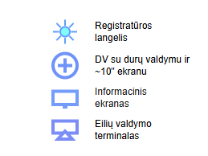

L. Asanavičiūtės g. 27A
A korpusas, I aukštas

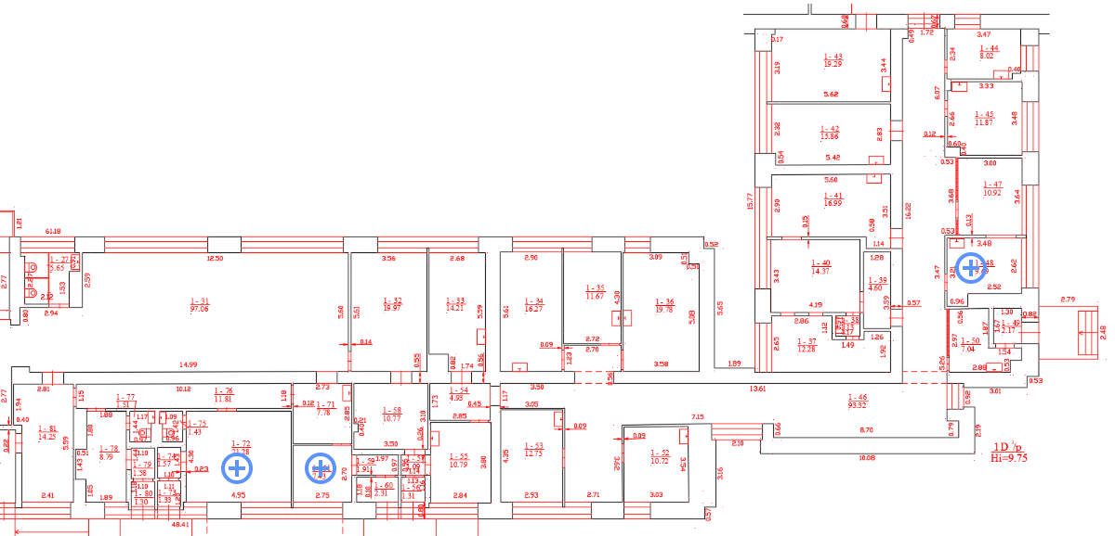

L. Asanavičiūtės g. 27A
A korpusas, 2 aukštas

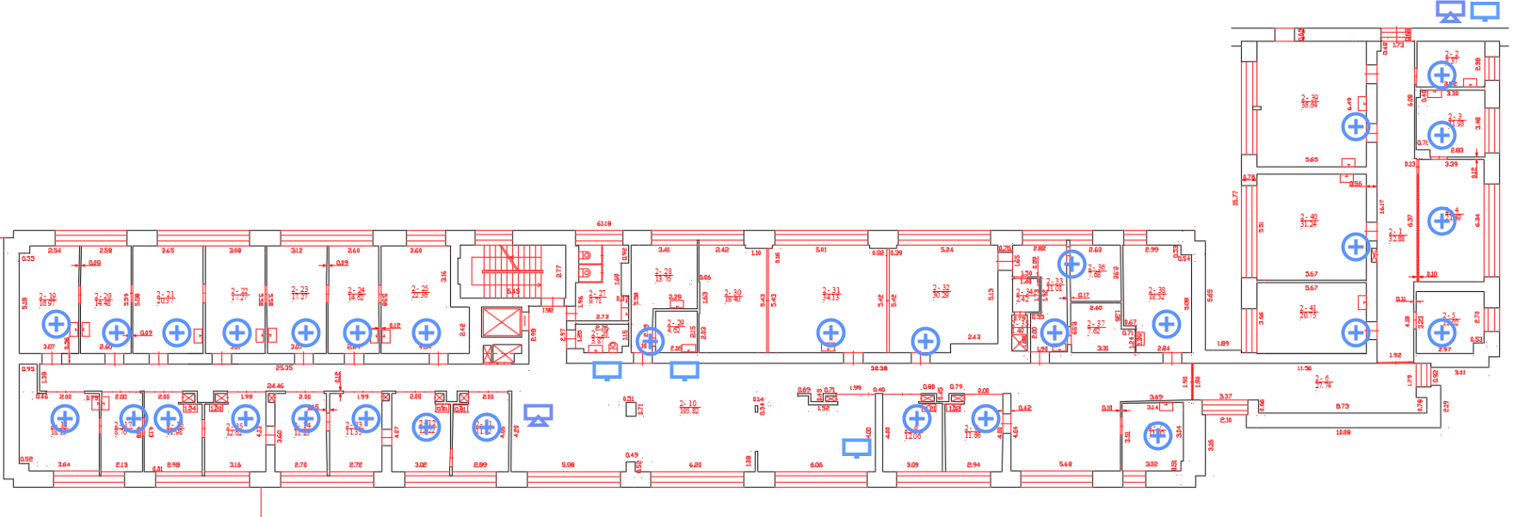

L. Asanavičiūtės g. 27A
A korpusas, III aukštas

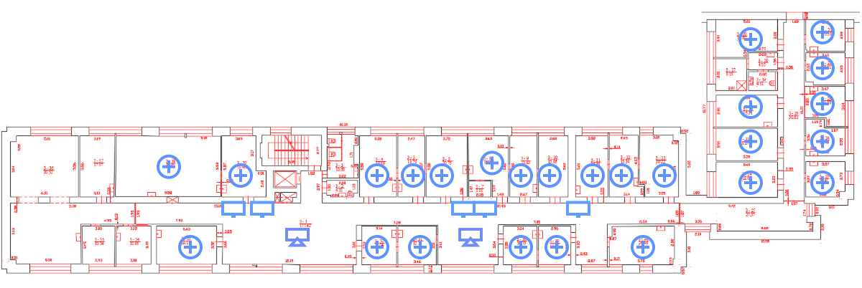

L. Asanavičiūtės g. 27A
B korpusas, I aukštas

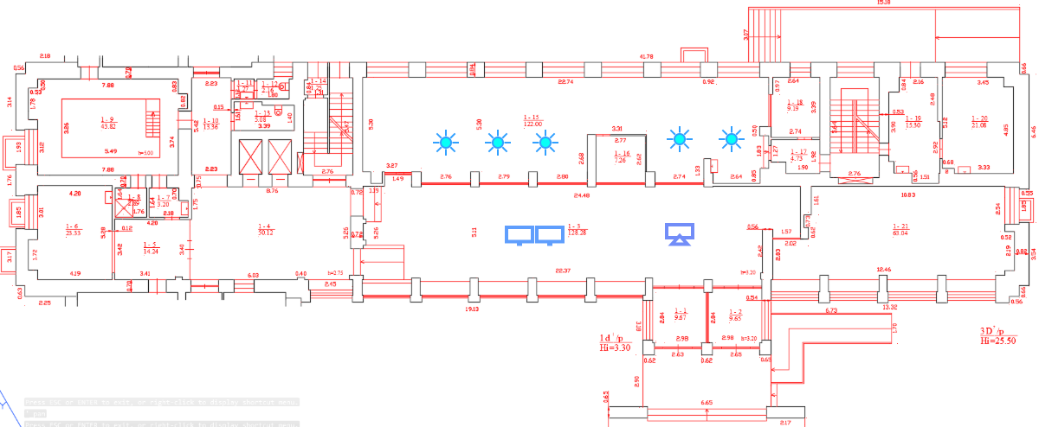

L. Asanavičiūtės g. 27A
B korpusas, II aukštas

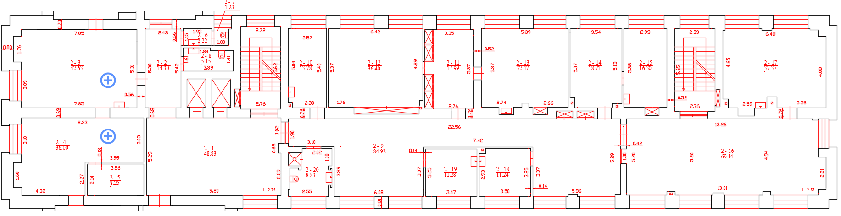

L. Asanavičiūtės g. 27A
B korpusas, III aukštas

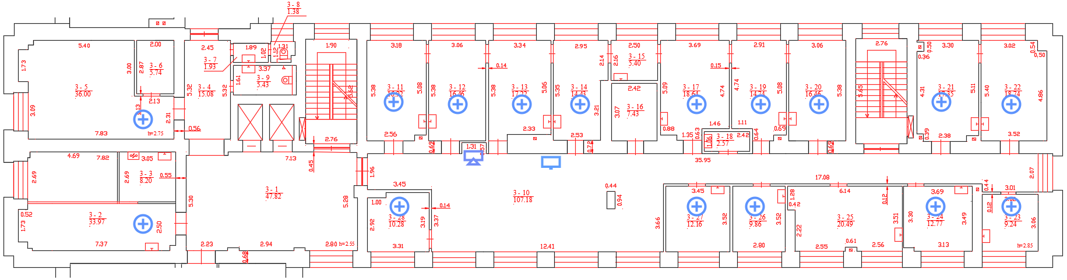

L. Asanavičiūtės g. 27A
B korpusas, IV aukštas

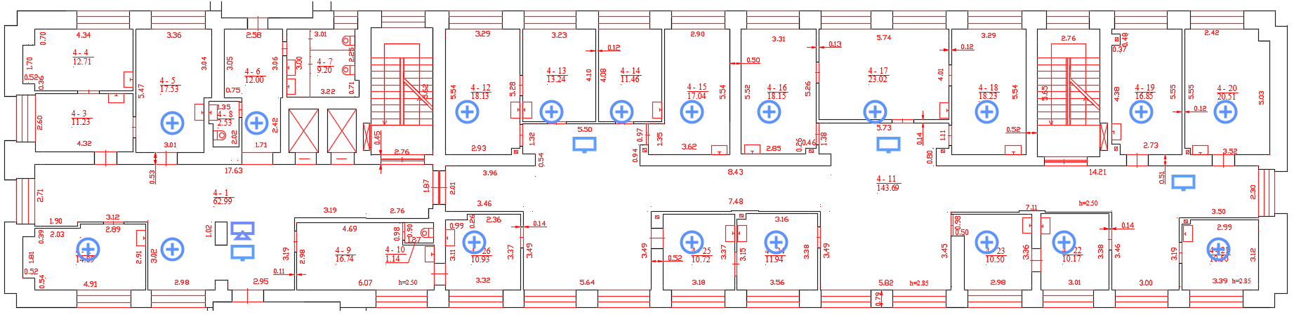

L. Asanavičiūtės g. 27A
B korpusas, V aukštas

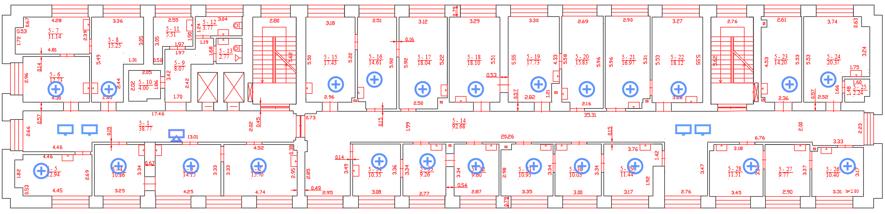

L. Asanavičiūtės g. 27A
B korpusas, VI aukštas

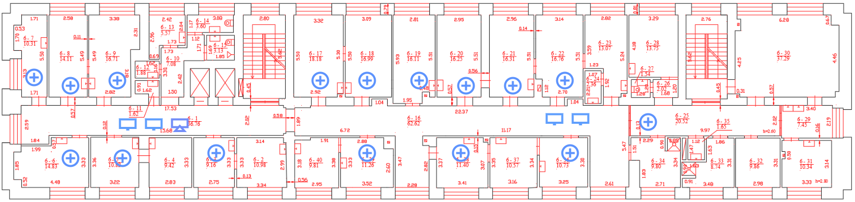

L. Asanavičiūtės g. 27A
B korpusas, VII aukštas

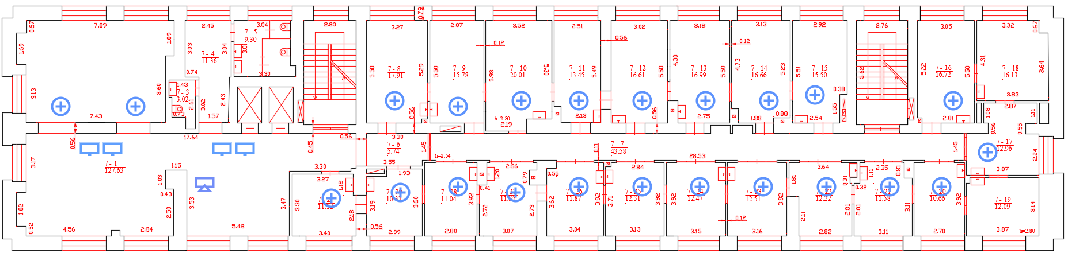

L. Asanavičiūtės g. 27A
C korpusas, I aukštas
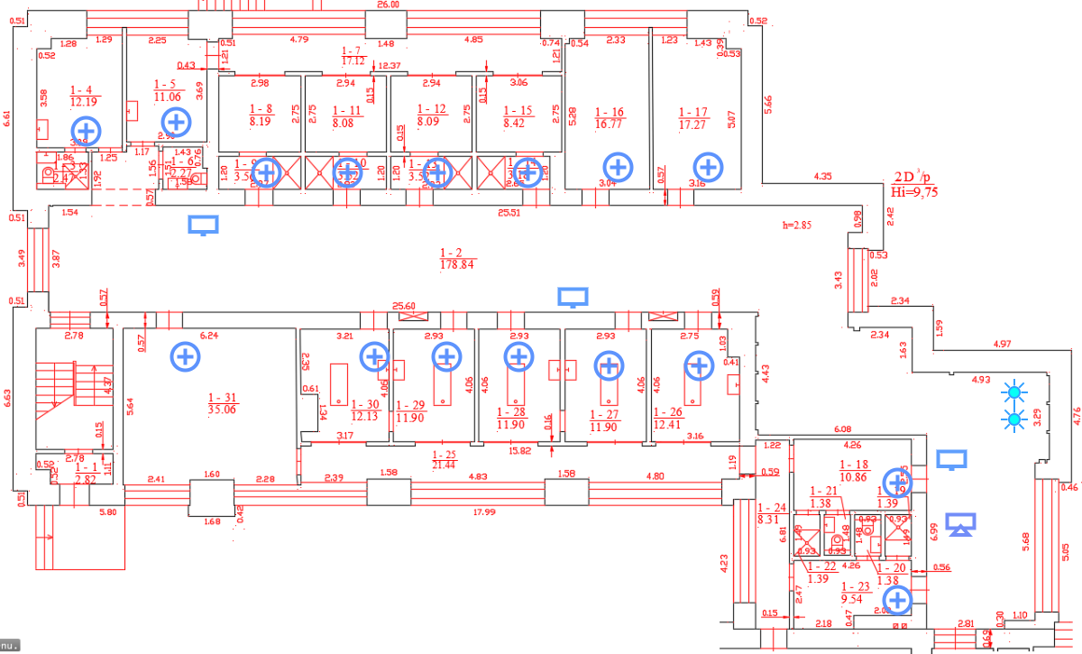
L. Asanavičiūtės g. 27A
C korpusas, II aukštas
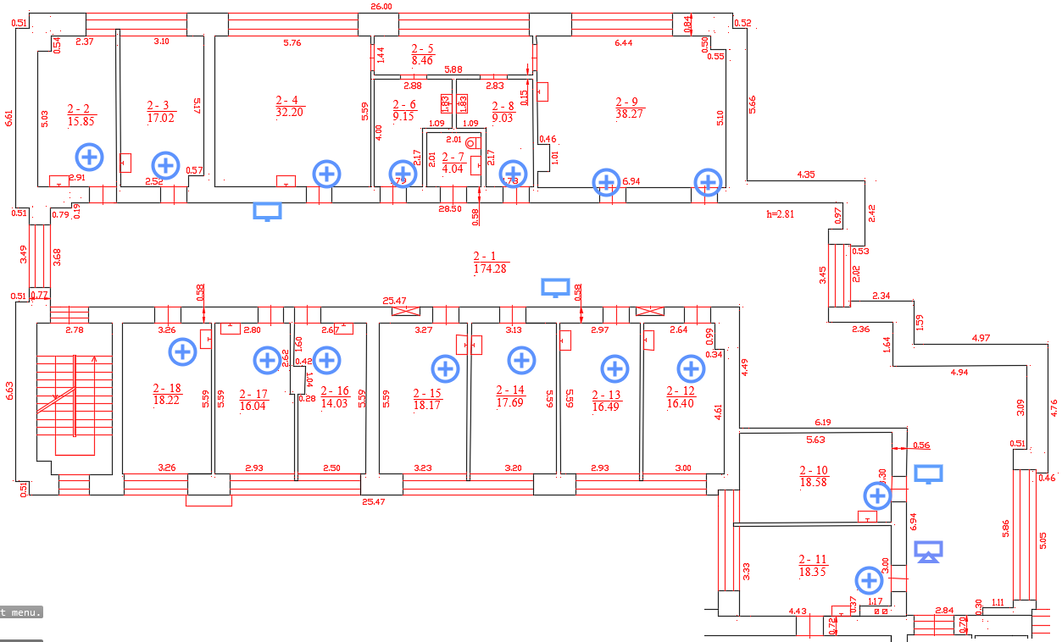
L. Asanavičiūtės g. 27A
C korpusas, III aukštas
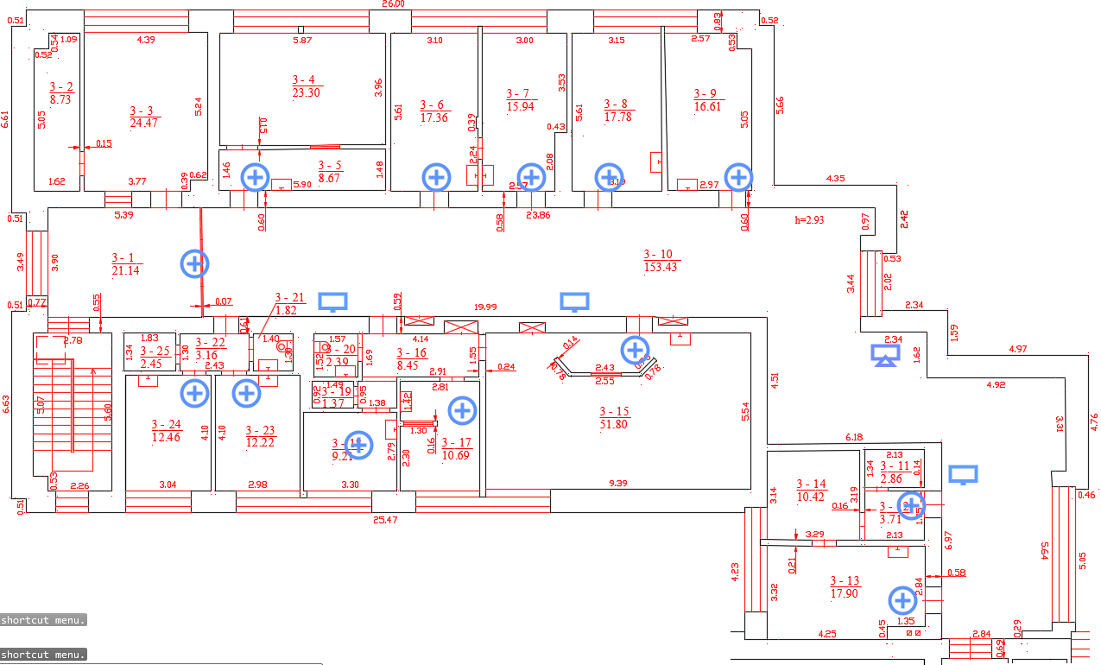

Erfurto g. 15
I aukštas

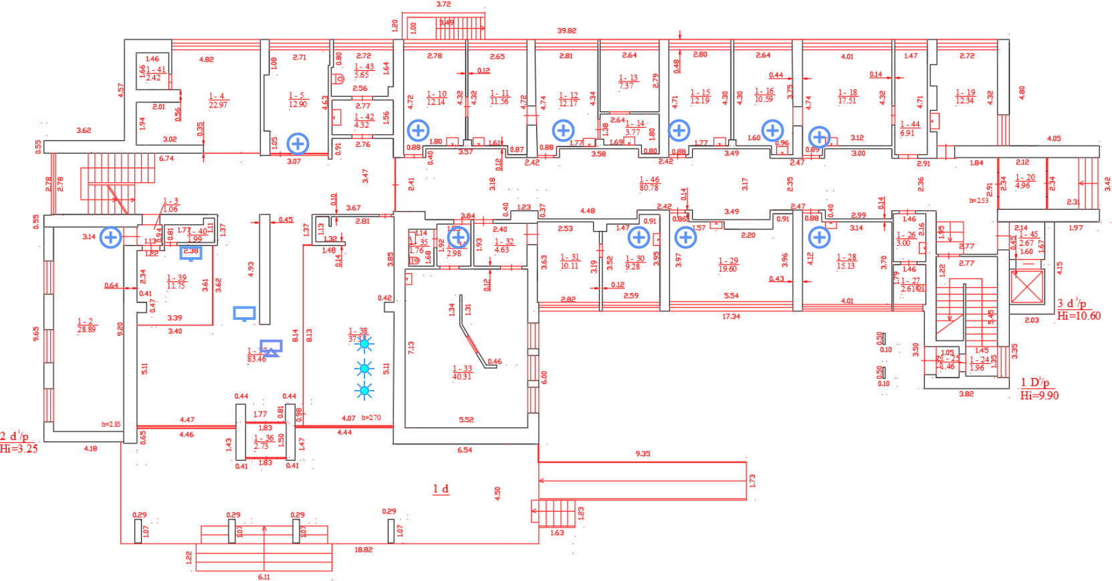

Erfurto g. 15
II aukštas

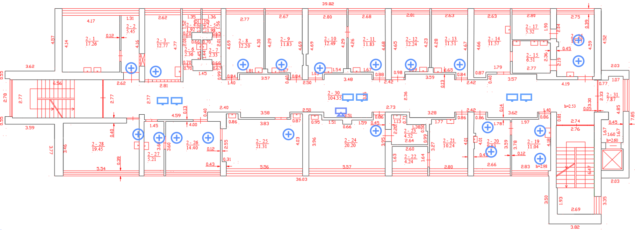

Erfurto g. 15
III aukštas

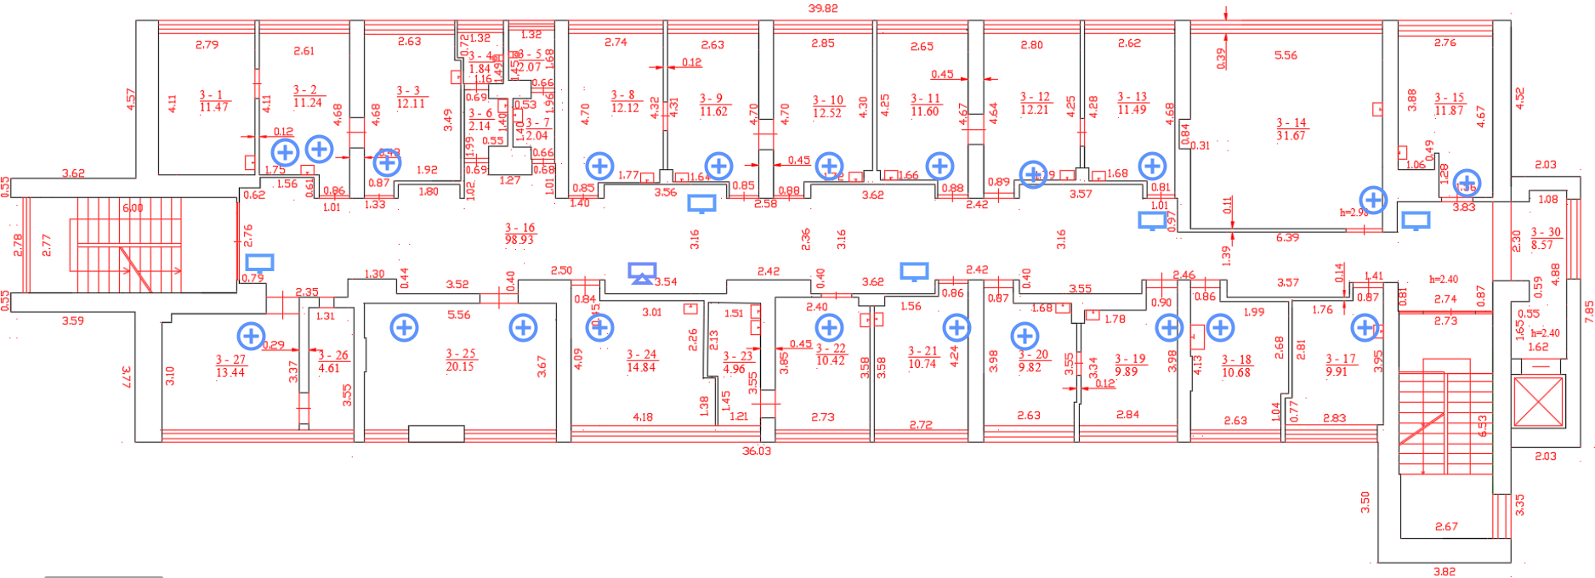

Architektų g. 17, II aukštas
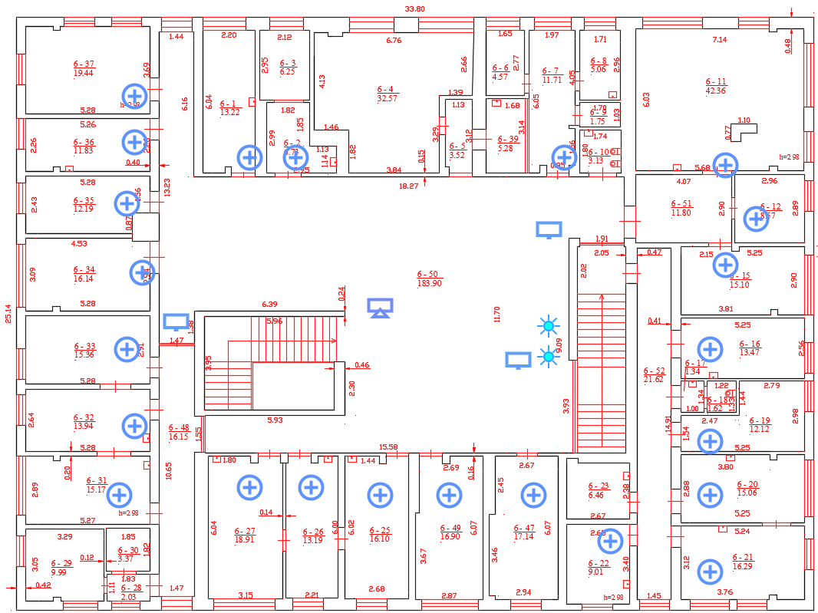
Karaliaučiaus g. 11
I aukštas

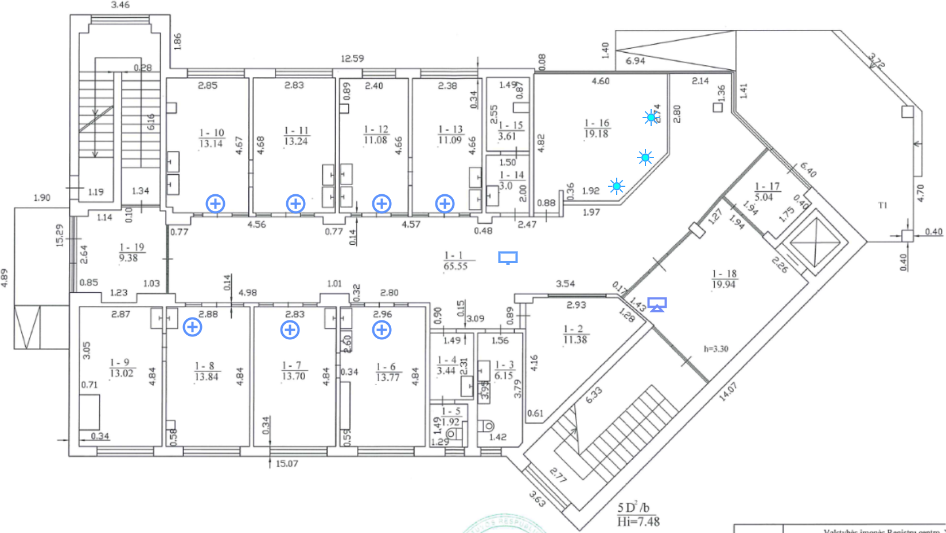

Karaliaučiaus g. 11
II aukštas

